Приложение к приказу министерства образования Ярославской области
от №

Правила заполнения бланков итогового
сочинения (изложения) в 2023/24 учебном году
Оглавление
1. Общая часть 2
2. Основные правила заполнения бланков ИС(И) 2
Категорически запрещается: 2
3. Заполнение бланка регистрации ИС(И) 3
Поле «Код работы» заполняется автоматизировано (кроме дополнительных бланков записи). 5
4. Заполнение бланков записи 7

  - Общая часть
Настоящие правила заполнения бланков итогового сочинения (изложения) (далее – ИС(И)) предназначены для:
участников ИС(И);
членов комиссии по проведению ИС(И) в образовательных организациях и (или) членов комиссии по проведению ИС(И), определенной министерством образования Ярославской области (далее – министерство образования) (далее вместе – комиссия по проведению ИС(И));
экспертов комиссии по проверке ИС(И) в образовательных организациях и (или) экспертов комиссии по проверке ИС(И), определенной министерством образования (далее вместе – комиссия по проверке ИС(И)).
Бланки ИС(И) состоят из черно-белых бланков регистрации, бланков записи, дополнительных бланков записи формата А4.
Участники ИС(И) выполняют ИС(И) на бланках записи и дополнительных бланках записи формата А4.
При заполнении бланков ИС(И) необходимо точно соблюдать настоящие правила, так как информация, внесенная в бланки, сканируется и обрабатывается с использованием специализированных аппаратно-программных средств.

  - Основные правила заполнения бланков ИС(И)
Все бланки сочинения (изложения) заполняются гелевыми или капиллярными ручками с чернилами черного цвета.
Участник ИС(И) должен изображать каждую цифру и букву во всех заполняемых полях бланка регистрации и верхней части бланка записи (дополнительного бланка записи), тщательно копируя образец ее написания из строки с образцами написания символов, расположенной в верхней части бланка регистрации. Небрежное написание символов может привести к тому, что при автоматизированной обработке символ может быть распознан неправильно.
Каждое поле в бланках заполняется, начиная с первой позиции (в том числе и поля для занесения фамилии, имени и отчества участника ИС(И)).
Если участник ИС(И) не имеет информации для заполнения какого-то конкретного поля, он должен оставить это поле пустым (не делать прочерков).

Категорически запрещается:
делать в полях бланков, вне полей бланков какие-либо записи и (или) пометки, не относящиеся к содержанию полей бланков;
использовать для заполнения бланков цветные ручки вместо гелевой или капиллярной ручки с чернилами черного цвета, карандаш (даже для черновых записей на бланках), средства для исправления внесенной в бланки информации (корректирующую жидкость, ластик и др.).

  - Заполнение бланка регистрации ИС(И)

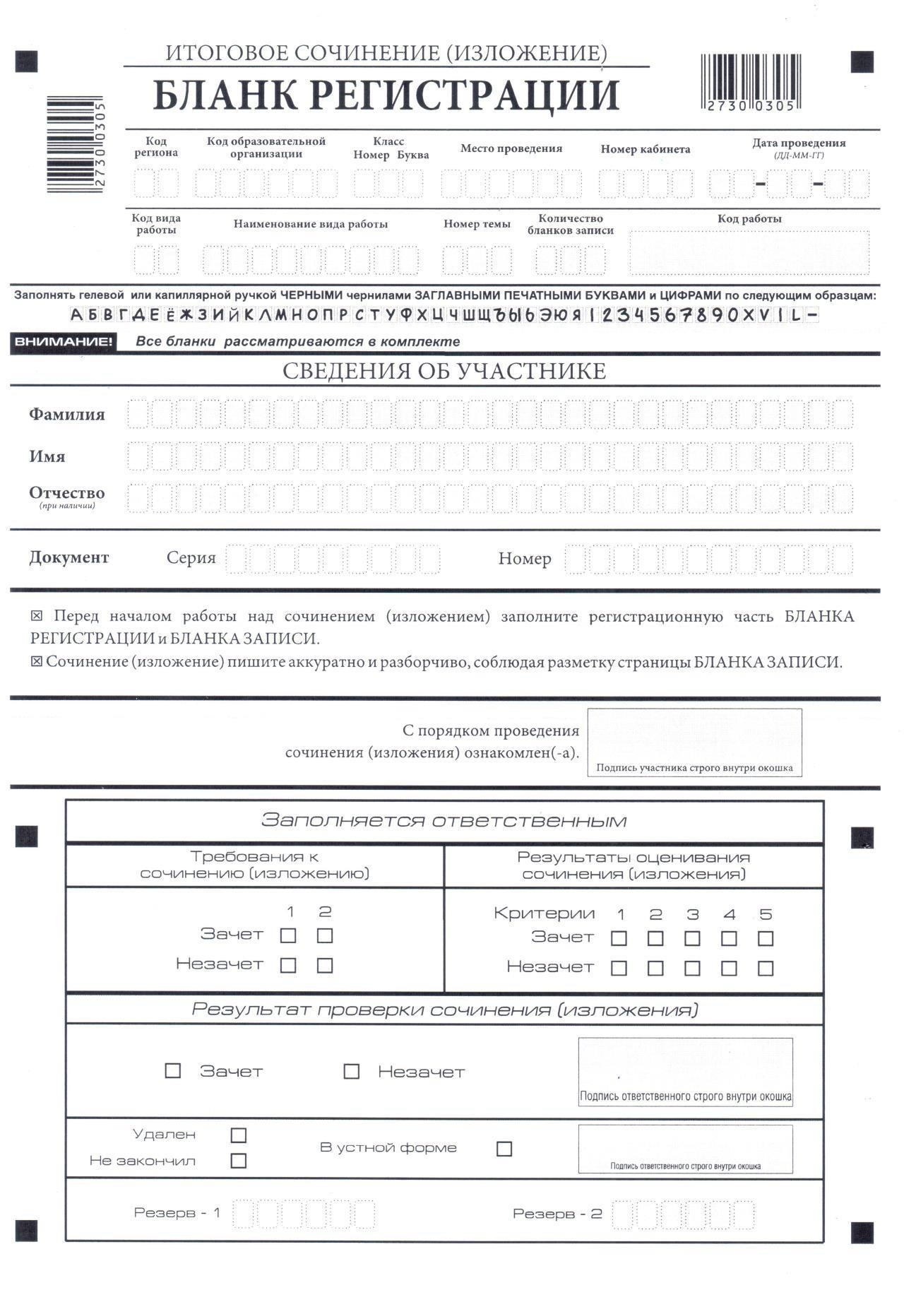
Рис. 1. Бланк регистрации

Бланк регистрации (рис. 1) состоит из трех частей: верхней, средней и нижней.

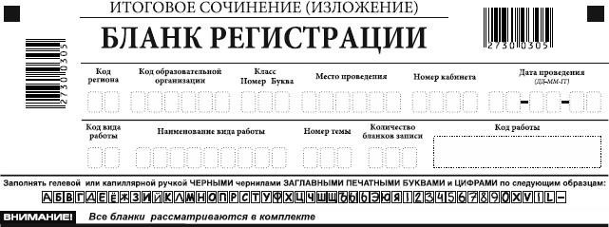

Рис. 2. Верхняя часть бланка регистрации

В верхней части бланка регистрации (рис. 2) расположены:
вертикальный и горизонтальный штрих-коды;
поля для рукописного занесения информации;
строка с образцами написания символов.
По указанию члена комиссии по проведению ИС(И) участником ИС(И) заполняются все поля верхней части бланка регистрации (см. табл. 1).
Поле «Количество бланков записи» заполняется членом комиссии по проведению ИС(И) по завершении ИС(И) в присутствии участника ИС(И) (в указанное поле вписывается то количество бланков записи, включая дополнительные бланки записи (в случае если такие выдавались по запросу участника), которое было использовано участником ИС(И) для написания ИС(И).

Поля, заполняемые участником | Указания по заполнению
Код региона | Код субъекта Российской Федерации в соответствии с кодировкой федерального справочника субъектов Российской Федерации
Код образовательной организации | Код образовательной организации, в которой обучается участник, в соответствии с кодировкой, принятой в субъекте Российской Федерации (участники итогового сочинения, участвующие в сочинении по желанию, вписывают код образовательной организации, в которой такой участник получил уведомление на итоговое сочинение)
Класс: номер, буква | Информация о классе, в котором обучается выпускник (участники итогового сочинения, участвующие в сочинении по желанию, указанные поля не заполняют)
Место проведения | Код образовательной организации, в которой участник пишет ИС(И)
Номер кабинета | Номер учебного кабинета, в котором проходит ИС(И)
Дата проведения | Дата проведения сочинения (изложения)
Код вида работы | 20 – сочинение, 21 – изложение
Наименование вида работы | Указывается вид работы (сочинение или изложение)
Номер темы | Указывается в соответствии с выбранной темой
Таблица 1. Указание по заполнению полей верхней части бланка регистрации

Поле «Код работы» заполняется автоматизировано (кроме дополнительных бланков записи).
В средней части бланка регистрации (рис. 3) расположены поля для записи сведений об участнике ИС(И).

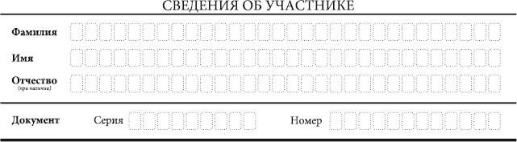
Рис. 3. Сведения об участнике

Поля средней части бланка регистрации заполняются участником ИС(И) самостоятельно (см. табл.2).

Поля, самостоятельно заполняемые участником | Указания по заполнению
Фамилия | Вносится информация из документа, удостоверяющего личность участника, в соответствии с законодательством Российской Федерации
Имя
Отчество
Документ
Серия | Буквенные и цифровые значения указываются строго в соответствии с данными, указанными в документе, удостоверяющем личность
Номер | Буквенные и цифровые значения указываются строго в соответствии с данными, указанными в документе, удостоверяющем личность
Таблица 2. Указания по заполнению полей «Сведения об участнике»

В средней части бланка регистрации также расположена краткая инструкция (рис. 4) по заполнению бланков и выполнению ИС(И), а также поле для подписи участника ИС(И). Участнику ИС(И) необходимо ознакомиться с этой инструкцией и поставить свою подпись в соответствующем поле.

Рис. 4. Краткая инструкция по заполнению бланков

4. Заполнение бланков записи

Рис. 5. Лицевая сторона одностороннего бланка записи
Бланки записи, в том числе бланки записи, выданные дополнительно (дополнительные бланки записи), предназначены для написания ИС(И).
Вариант печати бланков записи: односторонний.
Комплект участника содержит два односторонних бланка записи.
В верхней части бланка записи (рис. 5) расположены:
- вертикальный и горизонтальный штрих-коды;
- поля для заполнения участником ИС(И);
- поле «Лист №» заполняется членом комиссии по проведению ИС(И);
- поле «Код работы» заполняется членом комиссии на дополнительных бланках записи (код работы должен совпадать с кодом работы на бланке регистрации).
Информация для заполнения полей о коде региона, коде вида работы и наименовании вида работы, а также номере темы должна быть продублирована с бланка регистрации. Поле «ФИО участника» заполняется прописью. В поле «ФИО участника» при нехватке места участник может внести только фамилию и инициалы.
Для удобства все страницы бланка записи пронумерованы и разлинованы пунктирными линиями.
При недостатке места для оформления ИС(И) на лицевой стороне одностороннего бланка записи участник ИС(И) может продолжить записи на следующем одностороннем бланке записи из комплекта, а при его заполнении – на дополнительном бланке записи, выдаваемом членом комиссии по проведению ИС(И) по запросу участника ИС(И), в случае, когда на основном бланке записи не осталось места.
Дополнительный бланк записи выдается членом комиссии по проведению ИС(И) по запросу участника ИС(И) в случае нехватки места. Членам комиссии по проведению ИС(И) необходимо вписать код работы в дополнительный бланк записи (код работы должен совпадать с кодом работы на бланке регистрации и бланке записи).

